# 14.07.2014

# Informacja prasowa portalu

wynagrodzenia_logo

**Pytania i dodatkowe informacje:**

Artur Szeremeta

Specjalista ds. współpracy z mediami

tel. 509 509 536

[media@sedlak.pl](mailto:media@sedlak.pl)

**Prezes zarządu zarobił w 2013 roku 340 pensji minimalnych**

**W 2013 roku mediana wynagrodzenia całkowitego prezesów, wiceprezesów, członków zarządów oraz prokurentów spółek notowanych na GPW, którzy przepracowali cały 2013 rok, wyniosła 518,3 tys. PLN. Połowa spośród prezesów zarządu zarobiła w tym czasie więcej niż 544,6 tys. PLN.**

W tym samym roku przeciętne wynagrodzenie w gospodarce narodowej wg GUS wyniosło 3 650 PLN, a płaca minimalna 1 600 PLN. Oznacza to, że przeciętnie prezes zarządu zarobił w ciągu roku równowartość 340 pensji minimalnych.

Prezesi oraz członków zarządów zarobili w 2013 roku kwoty porównywalne do wynagrodzeń z poprzedniego roku. Natomiast wynagrodzenia wiceprezesów spadły o 11,7%, a prokurentów wzrosły o 4,7%.

**Wykres 1. Mediana wynagrodzeń osób pełniących różne funkcje   
w roku 2012 i 2013 (osoby pracujące cały rok)**

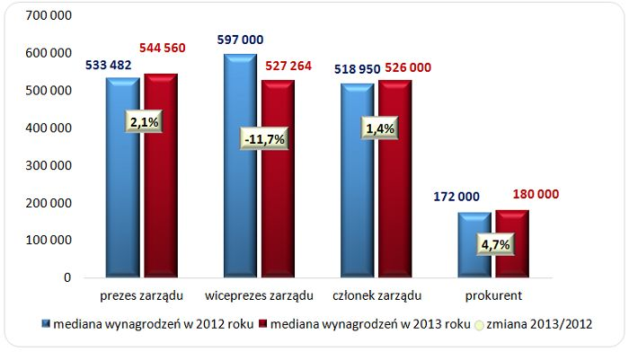*Źródło: Raport „Wynagrodzenia członków zarządów spółek notowanych na GPW w 2013 roku”, Sedlak & Sedlak*

Najlepiej opłacane w 2013 roku były osoby zasiadające w spółkach zaliczanych do indeksu WIG30. Mediana ich wynagrodzenia wyniosła prawie 1,6 mln PLN. Płace o połowę niższe otrzymywały osoby pracujące w spółkach z WIG50 (prawie 790 tys. PLN). Najgorzej opłacani byli menedżerowie pozostałych spółek. Mediana ich rocznego wynagrodzenia wyniosła 363,9 tys. PLN i była o 77% niższa od mediany wynagrodzeń w spółkach z WIG30.

**Tabela 1. Wynagrodzenia osób pełniących różne funkcje  
w spółkach zaliczanych do indeksów WIG30, WIG50, WIG250   
oraz pozostałych spółkach (osoby pracujące cały 2013 rok)**

|  |  |  |  |  |
| --- | --- | --- | --- | --- |
|  | **liczba osób** | **dolny kwartyl** | **mediana** | **górny kwartyl** |
| WIG30 | 131 | 1 039 064 | **1 583 000** | 2 100 000 |
| WIG50 | 135 | 505 833 | **789 350** | 1 199 000 |
| WIG250 | 459 | 256 900 | **432 000** | 692 000 |
| pozostałe spółki | 180 | 209 000 | **363 850** | 545 585 |

*Źródło: Raport „Wynagrodzenia członków zarządów spółek notowanych na GPW w 2013 roku”, Sedlak & Sedlak*

Raport [„Wynagrodzenia członków zarządów spółek notowanych na GPW”](http://wynagrodzenia.pl/raporty_1.php/wpis.118) ukazuje się po raz dziesiąty. W tegorocznej edycji badania przeanalizowaliśmy dane na temat wynagrodzeń 1 254 menedżerów z 336 spółek notowanych na Giełdzie Papierów Wartościowych w Warszawie. Wyniki analiz przedstawiono w postaci rankingów i zestawień. Raport zawiera 146 stron (tym 77 tabel, 33 wykresów i 10 rankingów)

***Iwona Wabik*  
*Sedlak & Sedlak***

[logo_wynagrodzenia](http://www.wynagrodzenia.pl/)

**Sedlak & Sedlak wyraża zgodę na publikację niniejszego opracowania pod warunkiem powołania się na źródło: wynagrodzenia.pl oraz zamieszczenie pod artykułem aktywnego linku do strony Ogólnopolskiego Badania Wynagrodzeń 2014 (**[**http://wynagrodzenia.pl/obw.php**](http://wynagrodzenia.pl/obw.php___)**) czcionką nie mniejszą niż czcionka użyta w publikacji.**